这是一款设计精巧的迷你的特斯拉线圈，属SSTC（Solid State Tesla Coil 固态特斯拉），4.096Mhz，Class E，会演奏音乐。

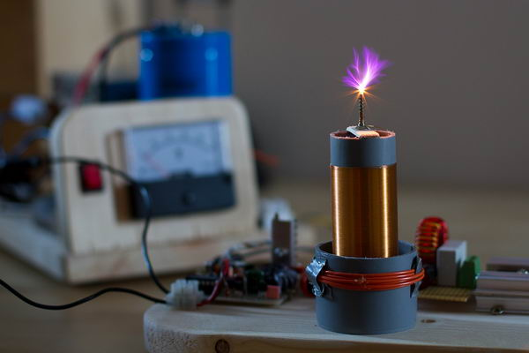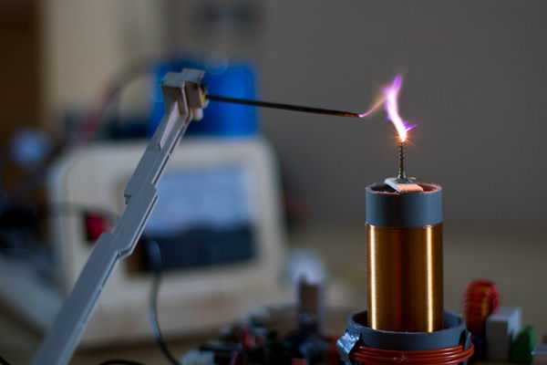

电路也简单，核心部件是 IRFP450 （MOSFET），温度有点高，注意散热。

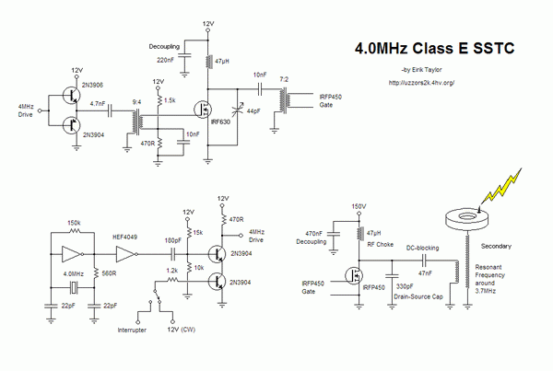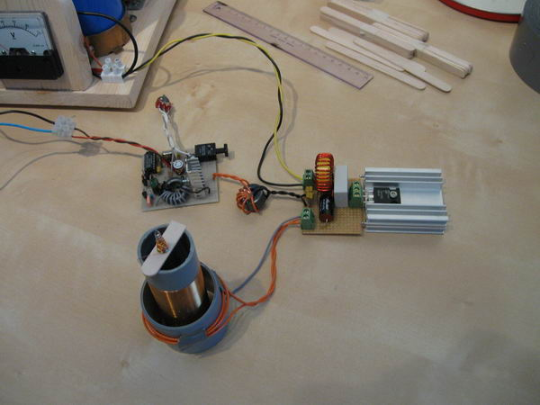

输出完美的正弦波形。

